Объединение
«Танцуйте с нами»
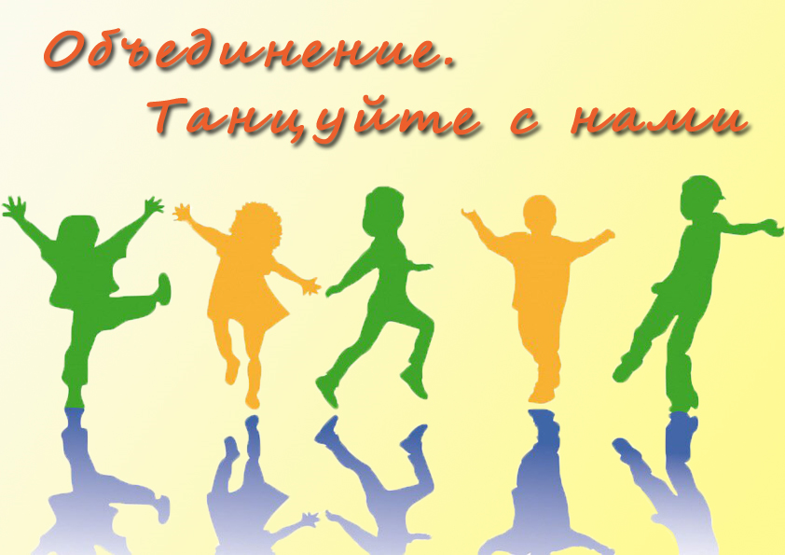
Обучение бесплатное
- Возраст 7 - 10 лет
- 1 год обучения
- Занятия 2 раза в неделю
- Выступления на всех площадках города
- Участие в конкурсах и фестивалях
- Обучение по сертификату
- Свидетельство об окончании обучения

№ тел.: 30-19-20, 8921-133-30-21, 8911-505-52-74
педагог Татьяна Николаевна Луговая

